ЯКОВЛЕВСКАЯ ТЕРРИТОРИАЛЬНАЯ ОРГАНИЗАЦИЯ ОБЩЕРОССИЙСКОГО ПРОФСОЮЗА ОБРАЗОВАНИЯ

ПРАВОВАЯ ЛИСТОВКА № 6 (июнь 2022 г.)
«Что можно в работе с совместителем, и от каких решений лучше отказаться»
»

Начало в правовой листовке № 5  Кого можно принять по совместительству при определенных условиях  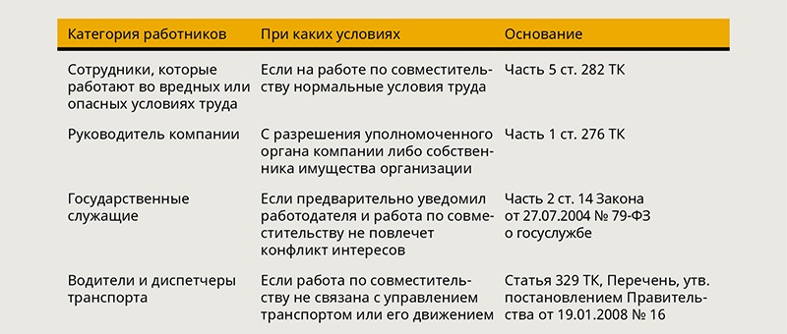  Предельная продолжительность рабочей недели для совместителя - 20 часов в неделю.  Принять совместителем по полставки на две должности. Закон не запрещает принимать работника по совместительству в одной организации несколько должностей. Лимит ежедневной продолжительности рабочего времени составляет четыре часа по каждой должности отдельно. Поэтому совместителя можно оформить на полставки на две должности, по которым установили восьмичасовой рабочий день. По каждой из должностей он будет работать четыре часа в день.  Есть мнение, что лимит ежедневной продолжительности рабочего времени нужно соблюдать в совокупности по всем местам работы по совместительству. Однако закон такого правила не содержит, поэтому работодатель может его не придерживаться. К тому же для внешних совместителей проконтролировать выполнение этого ограничения нереально: работник вправе трудиться по совместительству у неограниченного числа работодателей и не обязан сообщать работодателю о других местах работы.  Предельная продолжительность рабочего дня для совместителя - 4 часа | Принять совместителя для работы исключительно по выходным  Совместителя можно принять для работы только по выходным дням. Причем это может быть как внешний, так и внутренний совместитель. Совместительство предполагает работу в свободное от основной работы время, ст. 282 ТК. Поэтому работодатель вправе принять на работу совместителя и определить ему рабочие дни, когда по основному месту работы сотрудник отдыхает.  Если рабочие дни по основному месту и по совместительству не совпадают, совместитель может работать полный день или смену. Вместе с тем всего в учетном периоде (месяц, квартал и т. п.) он вправе отработать не более половины общей нормы рабочего времени для соответствующей категории сотрудников, ст. 284 ТК.  Пример:  При 40-часовой рабочей неделе совместитель может работать максимум 20 часов в неделю. Поэтому вы можете принять его на работу по субботам и воскресеньям, если продолжительность ежедневной работы не превысит 10 часов и в эти дни совместитель не будет выполнять обязанности по основному месту работы.  ...не доплачивать совместителю до МРОТ  Зарплата совместителя не должна быть меньше федерального МРОТ, рассчитанного пропорционально отработанному времени. Если за месяц сотруднику с учетом отработанного времени начислили меньше, доплатите до МРОТ.  Для внутренних совместителей проверяйте, соответствует ли МРОТ месячная заработная плата по основной должности и отдельно по совместительству. Оплата труда по основной должности не суммируется с оплатой труда по совместительству, письмо Минтруда от 05.06.2018 № 14-0/10/В-4085.  Пример:  Макаров работает по основной должности на полной ставке и по внутреннему совместительству на 0,5 ставки. В феврале Макаров полностью отработал норму времени. Его зарплата за этот месяц по основной должности должна составить минимум 12 792 руб., а по совместительству — не меньше половины МРОТ (12 792 руб.: 2 = 6396 руб.).  Продолжение в правовой листовке № 7…

